echo and quotes

Sử dụng option -e

-n: xuống dòng

-t: khoảng cách

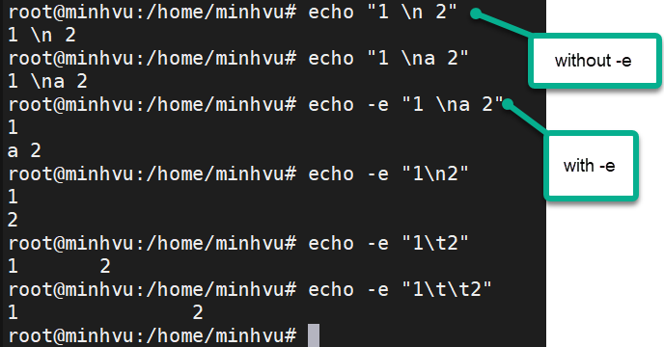

Kiểm tra 1 lệnh có là builtin command hay external, sử dụng **type**

* **Internal Command** là các lệnh built-in tức có sẵn trong shell, khi dùng lệnh hệ thống không phát sinh bất kỳ tiến trình nào
* **External Command** là các lệnh không có sẵn trong shell, khi dùng lệnh hệ thống sẽ đi tìm lệnh này trong biến $PATH và khởi tạo 1 process để chạy lệnh đó

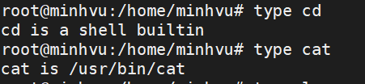

Cd là lệnh shell builtin

Cat là lệnh mở rộng

Có 1 số lệnh vừa là builtin và external. Để kiểm tra sử dụng **type -a**

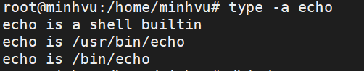

Lệnh **which**  tìm kiếm file bin trong biến $PATH của các external command

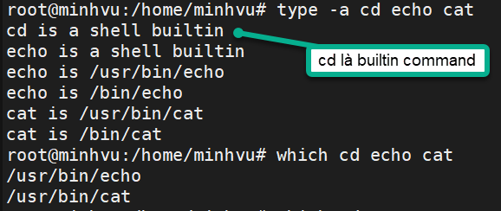

**Aliases**

 là 1 lối tắt (**shortcut**) thay thế cho 1 câu lệnh dài trong Linux. Alias trong Linux  tương tự với **Shortcut** trong Windows

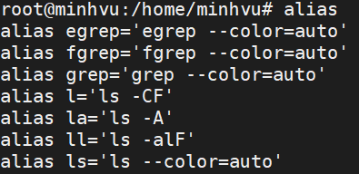

Tạo 1 alias

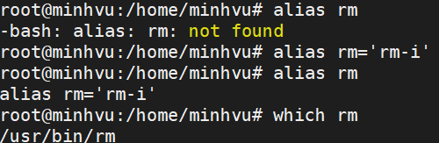

Alias tạo theo cách này sẽ mất khi tắt terminal

Để tạo alias cố định vào file (= **~** = **/root**)



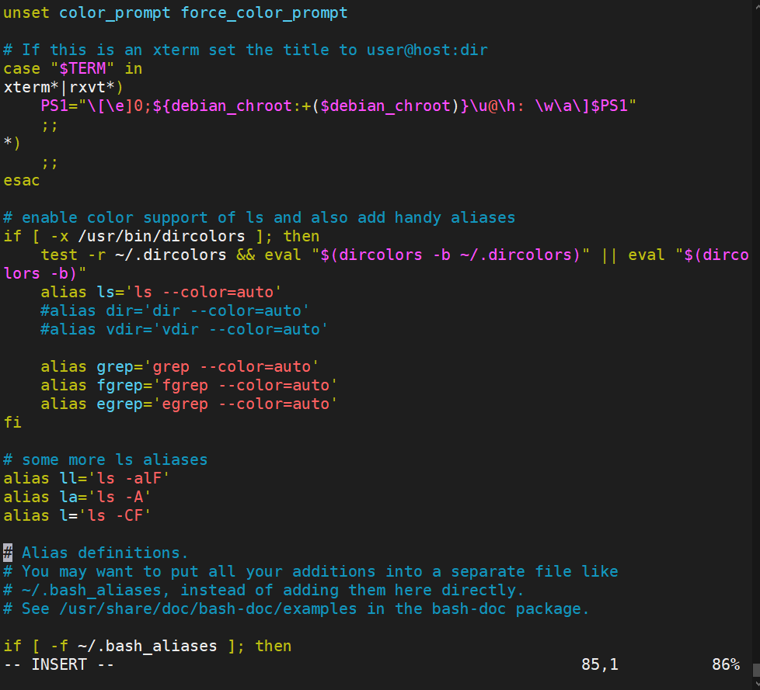

Thêm các alias vào đây

Unalias

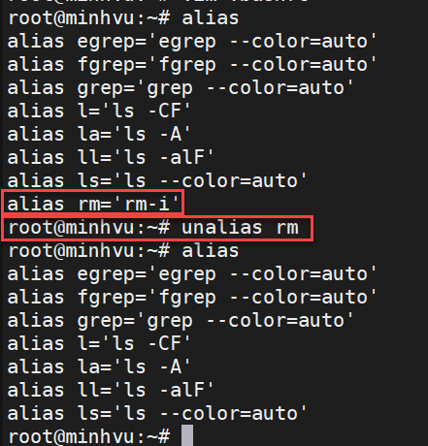

Mở rộng hiện thị sell :  **set -x**

Huỷ bỏ: **set +x**

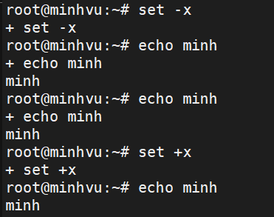

Sử dụng **;**  ngăn cách giữa các câu lệnh

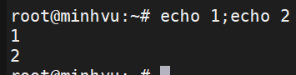

Sử dụng kí tự **&** sau câu lệnh. Xuất hiện cảnh báo Done ở câu lệnh tiếp theo

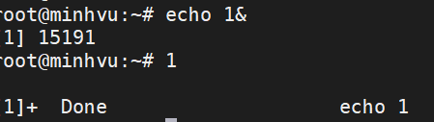

Exit code của lệnh trước đó được lưu vào biến **$?**

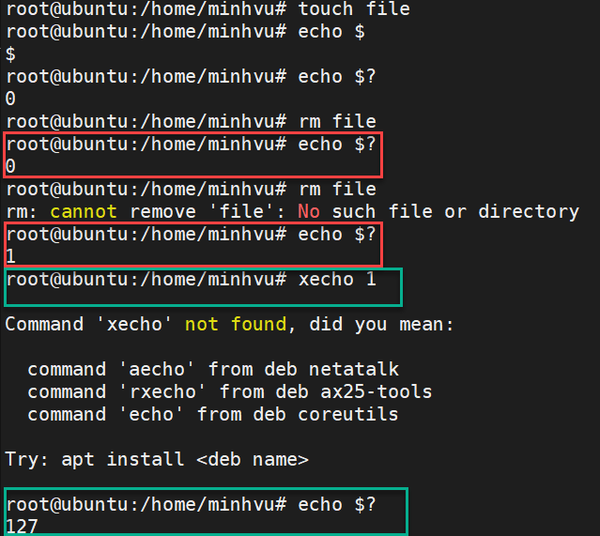

**&&** là phép logic AND, lệnh sau chỉ được thực hiện khi lệnh ngay trước nó thực hiện

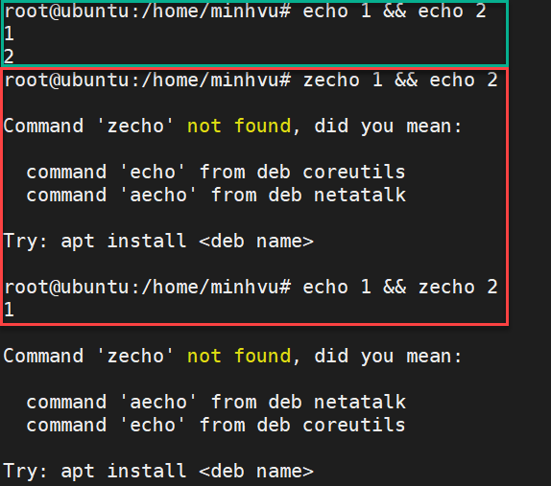

**||** là phép logic OR, lệnh chỉ được thực hiện khi lệnh ngay trước nó trả về kết quả fail

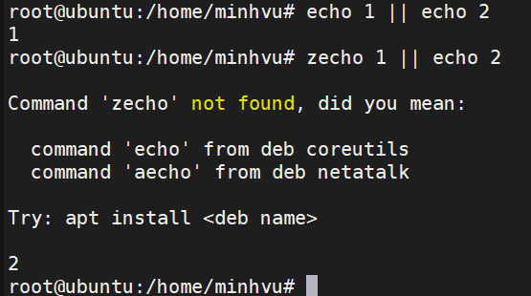

Kí tự comment: #

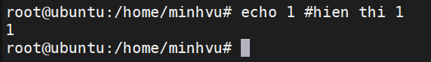

Để hiển thị các kí tự đặt biệt, sự dụng \ ngay trước kí tự đó

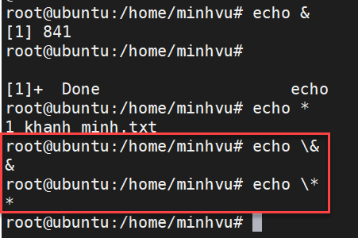

Kí tự $ thể hiện các biến môi trường

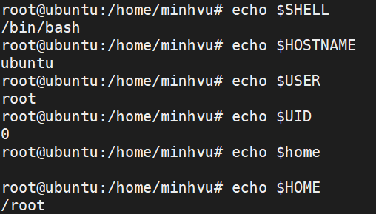

**Set unset**

